Der offene Schwingkreis

Wegen der hohen Frequenz der elektromagnetischen Schwingungen haben der Kondensator und die Spule nur eine geringe Kapazität bzw. Induktivität. Schon ein einfach gestreckter Draht kann, wie in der linken Abbildung zu sehen ist, als Schwingkreis wirken.

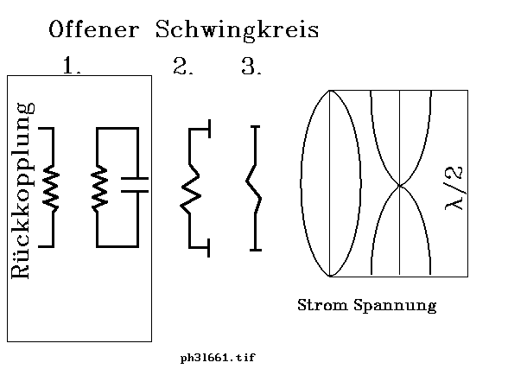

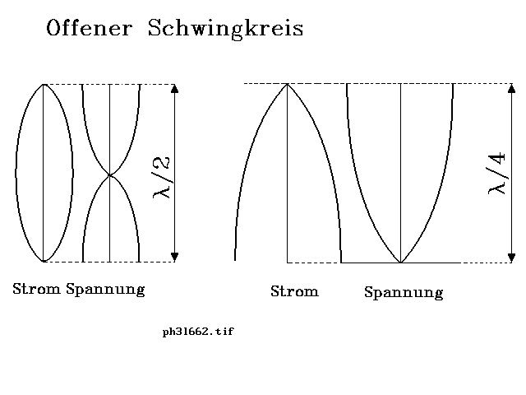

Die Induktionswirkung der Spule auf einen weit entfernten Punkt sorgt dafür, dass dort der Strom in beide Richtungen fließt. Bei einem geraden Draht fließen die Ströme in die gleiche Richtung und summieren sich so in diesem Punkt. In der Mitte ist die Stromstärke am größten. Sie verkleinert sich zum Ende hin und wird dort null. Die sich nach oben bewegenden Elektronen laden das Ende auf. Die Spannung ist somit maximal an den Enden und in der Mitte null.

Solch einen Schwingkreis nennt man (Dipolantenne) oder Dipol. In ihm fließen die Elektronen rhythmisch von einem Ende zum anderen. Er dient der Abstrahlung elektromagnetischer Wellen. Es ist eine stehende Welle mit einem Strombauch in der Mitte und an den Enden jeweils ein Stromknoten, wobei die Länge κ/2 beträgt. Für die Spannung liegt der Knoten in der Mitte
In der Praxis würde es dazu führen, dass große Anlagen errichtet werden müssten, um die elektromagnetischen Wellen abzustrahlen, deshalb wird meist ein Halbwellendipol eingesetzt. Hierbei entsteht eine stehende Welle, die die Hälfte des Dipols darstellt. Sie besitzt die Wellenlänge von κ/4. Er entsteht durch Ersetzen der unteren Hälfte mittels Erdung, (vgl. rechte Abbildung).

Aufgaben: Lb. S. 158
1. Die Induktivität einer Schwingkreisspule beträgt 0,5 ⋅10⁻³H. Wie groß muss die Kapazität eines Kondensators sein, damit die Frequenz 440 s⁻¹ beträgt?
2. Die Induktivität einer Schwingkreisspule beträgt 0,2 ⋅10⁻³H. Die Kapazität eines Drehkondensators, der mit ihr parallel geschaltet ist, kann sich in den Grenzen 20 pF bis 500 pF ändern. In welchen Grenzen ändert sich die Frequenz?

Deutsch komplex S. 286 ff

1. Was versteht man unter einer elektromagnetischen Schwingung?
2. Wo entstehen elektromagnetische Schwingungen?
3. Welche physikalischen Größen beschreiben die elektromagnetische Schwingung?
4. Wovon hängt die Schwingungsdauer einer elektromagnetischen Schwingung ab?
5. Was ist die Ursache für die Dämpfung der Schwingungen?
7. Welche Aufgabe hat in der Rückkopplungsschaltung die Triode?

Lückentext: Setzen Sie die Begriffe fachlich und sprachlich richtig ein!
Ein ........... ist ein Stromkreis zum Erzeugen ...................... Schwingungen. Ein Schwingkreis besteht aus einer .............. und einem ..…........., die beide miteinander verbunden sind. Wenn sich die .............. am Kondensator verringert, entsteht an der Spule ein ............. Wenn das magnetische Feld ............ ............... vergrößert sich die .............. am Kondensator. Der elektrische Schwingkreis ist das elektrisch Analogon zum ................. Schwinger. | elektromagnetisch,  elektrisch Feldstärke,  magnetisches Feld,  Kondensator,  mechanisch,  Schwingkreis,  zusammenbrechen,  Spule

187. Berechnen Sie die Schwingungsdauer einer elektromagnetischen Schwingung in einem Schwingkreis mit der Induktivität 0,6 H und der Kapazität 6,5 μF!

